Direction généralE des douanes
SYDONIA WORLD MAURITANIE
GUIDE DEDOUANEMENT AVEC CODE OCCASIONNEL
D6
12/05/2016

Code occasionnel et identification nationale

DEDOUANEMENT AVEC UN CODE
OCCASIONNEL
- Afin de faire face à toute difficulté pour le suivi des opérations de dédouanement réalisées par des particuliers occasionnels et assurer une traçabilité au niveau du système :

- Il est très utile d'avoir des informations relatives à leur identification personnelle.

- Une solution a été intégrée au sein du système Sydonia Wolrd qui consiste à créer un nouveau champ dédié à l’identification nationale qui sera obligatoire dés la saisie d’un code occasionnel : la démarche est la suivante:
-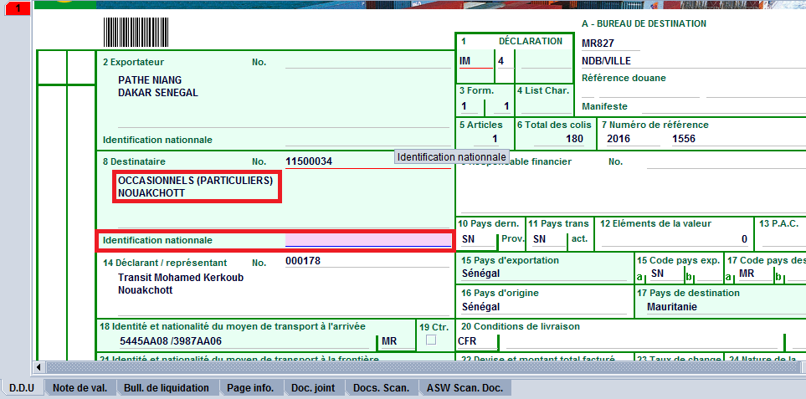
- Lors de la saisie d'un code occasionnel le système exige la saisie de l'identification nationale de l'intéressé:
- S'il s'agit d'une déclaration type IM: ce champ obligatoire figure dans la case 8.
- S'il s'agit d'une déclaration type EX: ce champ obligatoire figure dans la case 2.

- Lors de la saisie de l'identification nationale le système exige le document joint à savoir la copie de la pièce justifiant l'identification nationale de l'intéressé (voir impression écran)

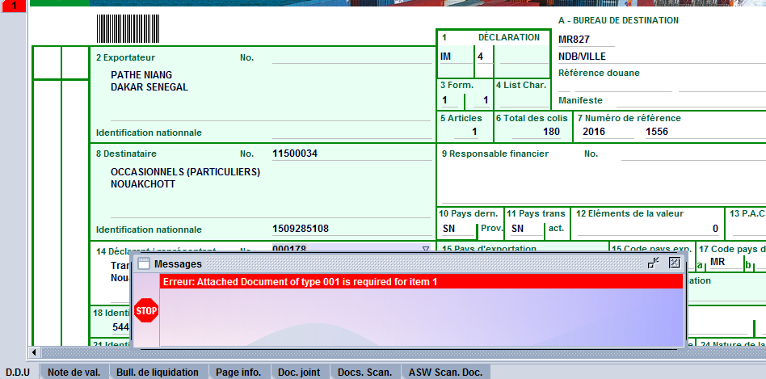
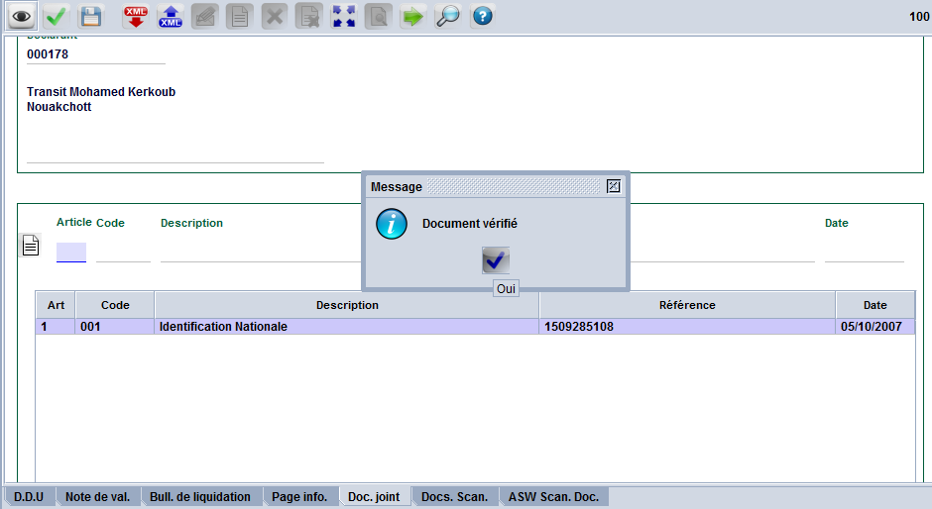
NB : le document relatif à l’identification nationale est codifié dans la table de référence des documents joints sous le numéro 001.
Après avoir renseigné la ligne relative à l’identification nationale, le déclarant demande la liquidation : voir impression écran
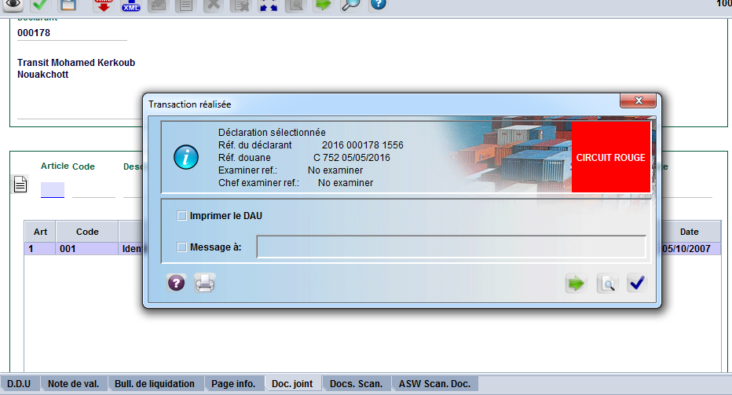

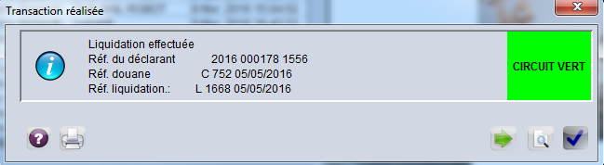
- L'identification nationale import : est ajouté comme critère de recherche pour déterminer les importations réalisées par le particulier
- L’identification nationale export : est ajoutée comme critère de recherche pour déterminer les exportations réalisées par le particulier
- Chacun de ces deux nouveaux critères de recherche ajouté permettra au service des douanes d’avoir un moyen très efficace pour le suivi électronique et le contrôle de toutes les opérations effectuées par une même personne et par la suite la possibilité de la détermination du caractère commerciale s’il ya eu lieu et ce en fonction du nombre des déclarations qui sera affiché par le système au nom de cette personne tout en le comparant par le nombre toléré pour un occasionnel.
- Afin de faciliter ce contrôle et le rendre systématique : une règle de gestion peut être crée au sein du système tout en fixant un nombre maximum de dédouanement autorisé par une même identification nationale et au delà de ce nombre aucune déclaration ne pourra être enregistrée avec cette même identification.
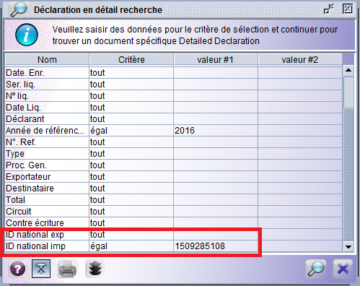

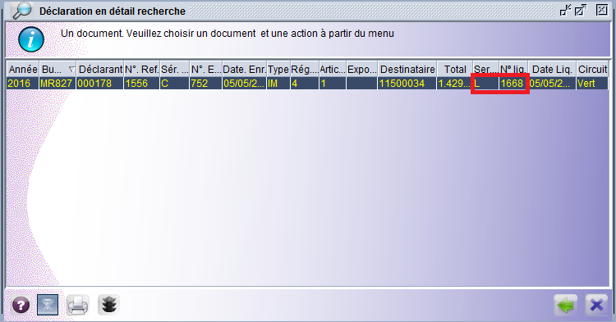
En faisant la recherche des déclarations effectuées par l’identification nationale sous le numéro 1509285108 pour l’année 2016 : le système nous a affiché la déclaration en question.
NB : Tout officier liquidateur est tenu avant liquidation de vérifier l’authenticité de la copie d’identification nationale de l’intéressé jointe au dossier.

